Produto: Desodorante

Versão antiga: Roll on Versão nova: Spray  
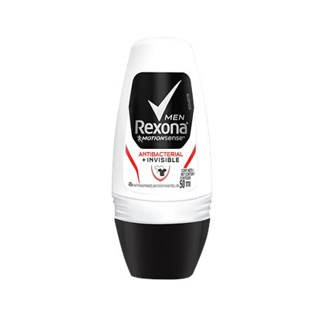 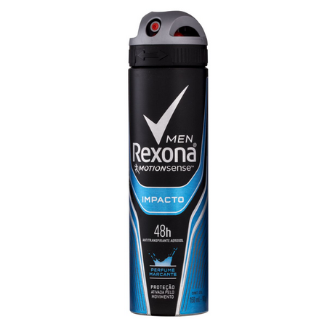  
a) Explique sobre a escolha do seu produto.  
r: Eu escolhi esse produto pois me incomodo bastante a inalação do mesmo enquanto o utilize

b) Apresente 2 soluções e 2 problemas encontrados (no novo produto)

r: Primeira solução: O produto agora pode ser compartilhado,pois não há mais o contato físico nas axílas .

Segunda solução: É mais fácil para a pele absorver o spray  
  
 Primeiro problema: Por ser spray,ele acaba por exalar uma quantidade o suficiente para ativar crises de espirros (pelo menos em mim)

Segundo problema: Se usado bem perto da axila pode causar irritação na pele